老陈聊AI / 入门知识库

DeepSeek Harness 中文使用手册
2026-11-03 核对 / 源码基线 0.2.1-rc.5
从下载安装到第一份会议简报，跟着界面认识 DeepSeek。已有使用经验，可以直接查找 Skills 的安装位置、工作区文件和读写权限。
随书实验包 · 在线阅读
通过文档大纲可直接跳到任意主题。要拍演示视频，请看最后一章的机位安排、口播和现场核对方法。

阅读目录
01 初次使用 DeepSeek 从网页和手机开始，弄清账号、手机号验证和 API 费用。
02 认识 Harness 工作台 安装桌面端，选择模型，看懂工具记录，做出第一份文件。
03 Skills 与文件权限 查看技能的安装位置，核对当前工作区和读写边界。
04 复盘与录制 还原一次任务，准备视频演示，区分来源与实测结果。
05 合作博主拍摄脚本 录一段约五分钟的连续实验，用原文件、任务轨迹和输出文件核对结果。

初次使用 DeepSeek
从网页和手机开始，弄清账号、手机号验证和 API 费用。

打开网页版或手机 App，开始第一次对话
只想问一个问题、读一段材料，先打开 DeepSeek 对话。电脑用浏览器，手机用官方 App，两边都能接着聊。

从哪个入口进去
手边的设备 | 打开方法 | 适合做什么
电脑浏览器 | 从 DeepSeek 官网点「和 DeepSeek 对话」，或直接打开 chat.deepseek.com | 粘贴长材料，一边看原文一边核对回答
iPhone 或安卓手机 | 从 deepseek.com/download 的移动端入口进入对应商店或下载页。iPhone 产品名为「DeepSeek - AI 智能助手」 | 随手问答、上传手边的照片或文件
已经在电脑上装了 Harness | 需要读取一个本地项目目录时，再打开桌面上的 DeepSeek Harness | 在选定工作区内连续处理文件
认准官网域名，尤其是搜索结果里的下载按钮。iPhone 中国区商店页面的开发者是杭州深度求索人工智能基础技术研究有限公司。

认识一条对话
输入框承接你写的问题或贴进去的文字。按发送后，回答会出现在同一条对话里。继续发消息，模型就能参考前面的内容；换了完全不同的主题，可以新建对话。
开头写清要交付什么，比只写一个主题有效。例如“我要给参会同事发一条通知，请从下面原文中提取时间、地点和要带的材料。缺的项目写待确认。”回答出来后可以接着说“删去背景，控制在 100 字”。

什么时候用附件、联网或深入思考
问题里缺什么 | 怎么补进去 | 答完看什么
原文在文档或照片里 | 从当前客户端提供的文件或图片入口选择材料，再说明要从中找什么 | 核对识别出来的姓名、日期、计量单位和表格行列
需要今天的公告或刚发布的消息 | 使用当前客户端提供的联网搜索，并写清机构、日期和要查的问题 | 点开来源，看发布日期与发布机构能否支持答案
条件多，想比较几种安排 | 使用当前版本提供的思考选项，把限制条件和优先顺序一起给它 | 逐条检查是否满足条件；它也可能遗漏约束
手机上使用相册、相机或语音时，系统可能就这项功能单独询问权限。只打字或读现有对话时，可以不启用这些输入方式。

换设备后怎样续聊
用同一个 DeepSeek 账号进入网页和 App，在历史记录中打开原来的对话。如果只看到空白的新对话，先核对账号，再找历史记录。有关新主题的材料分开聊，之后更容易找回。
资料出处 DeepSeek 中文官网 ｜ DeepSeek 网页对话 ｜ 官方下载中心 ｜ 中国区 App Store 产品与版本记录 ｜ DeepSeek 官方 App 发布说明 ｜ DeepSeek App 系统权限说明

同一个 DeepSeek 账号，三个入口分别怎么登录
普通聊天、Harness 桌面端和开放平台都使用 DeepSeek 账号。各个入口负责不同的事，登录后看到的首页也会不同。

先看眼前是哪一页
入口 | 这里管什么 | 第一次要准备什么
DeepSeek 网页或 App | 发送消息，查看同一账号的日常聊天记录 | 进入产品登录界面，按页面支持的方式完成验证
DeepSeek Harness | 选择本地工作区，调用模型、运行工具、查看文件变动 | 安装桌面客户端，给任务选一个目录，接通模型服务
DeepSeek 开放平台 | 管理模型 API 的密钥、可用余额和用量 | 仅在需要管理账目、密钥或程序接入时打开
普通对话不需要去开放平台复制 API Key。如果你在日常聊天时遇到要求购买密钥的页面，先回到 DeepSeek 官网重新选择入口。

第一次注册时怎么走
- 在官方对话页或手机 App 打开登录入口。首次使用者按页面提供的注册或登录／注册入口进入。
- 以国内手机号流程为例，填入自己的手机号，获取短信验证码，在官方页面输入。若页面要求阅读并同意相关条款，请自行阅读后决定。第三方身份方式按本机显示的选项操作。
- 进入聊天页后新建对话，发送一个简短问题。下次在开放平台或 Harness 使用同一身份登录，省去重新注册的步骤。
网页、App、开放平台和 Harness 使用统一的 DeepSeek 账号。统一账号不意味着普通聊天记录会出现在本地 Harness 的项目里。

已有账号可以直接沿用
- 在官网选择对话入口，或打开官方 App 的登录页。国内手机号可按页面提示完成手机验证。已有账号请沿用上次的登录方式。
- 如果产品页面提供第三方登录，选择你关联过的身份。换用另一种身份后若看不到旧对话，先回到原来使用的登录方式核对账号。
- 进入聊天界面后，发一句测试消息并确认能看到回答。只想日常聊天，可以在这里停下。
登录选项会随地区、客户端和系统变化。以当前官方页面实际显示的选项为准。

让 Harness 使用已有账号
在桌面端的账号入口或设置里的账号面板，选择 DeepSeek 登录。系统会打开浏览器，在官方授权页确认当前账号，再回到 Harness 查看账号状态。浏览器第一次没有弹出来时，查看授权面板是否给出可复制的登录地址。
授权后可在账号面板查看余额或使用情况。默认官方模型服务按开放平台余额结算。登录成功和账户有可用额度是两项独立检查。

换成 API Key 接入的情况
在自己的电脑上，优先使用客户端支持的账号授权即可。需要自己管理密钥，或通过远程地址访问自托管的 Harness Web UI 时，可以在模型设置里配置 API Key。
账号授权与密钥都用来确认谁在调用模型。普通账号的短信验证码、第三方登录凭据和模型 API Key 各有用途，请只在对应官方入口填写。
资料出处 DeepSeek Harness 隐私政策，统一账号与模型服务 ｜ 官方源码说明，账号授权、余额与远程登录 ｜ Harness 文档，模型提供方与密钥设置 ｜ DeepSeek Harness 服务条款，官方模型服务与余额 ｜ 开放平台 API 入门

什么时候要 API Key，费用从哪里扣
普通手机聊天可以直接开始。需要让 Harness 或自己的程序调用模型时，再区分服务商、登录方式和余额。

按用法判断是否需要密钥
你要做什么 | 要不要自己填 Key | 查哪儿的费用
直接打开普通 DeepSeek App 聊天 | 不用，直接使用日常对话账号 | 官方普通移动 App 免费提供，不用为一次日常提问购买 API Key
Harness 用 DeepSeek 官方账号授权 | 客户端完成账号授权时，通常不用手动抄写 Key | 使用默认官方模型服务时，按开放平台规则从对应账号余额结算
Harness 手动接官方 API，或在程序里调模型 | 在开放平台管理 API Key，把密钥填到该应用的模型设置或程序的密钥环境中 | 看发出密钥的开放平台账号的余额和用量
Harness 接其他模型提供方 | 按你选的提供方完成配置 | 查那家提供方的计费规则和账单
API Key 相当于允许应用用你的账号调用模型的凭证。用本地桌面客户端也可能产生模型用量。

手动接入时按这个顺序
- 从 DeepSeek 官网进入开放平台，确认当前账号。在 API Keys 页面管理或创建供这个应用使用的密钥。
- 打开 Harness「设置 → 模型」，把密钥填入 DeepSeek 卡片并保存。不要贴在普通对话框、群聊或录屏画面中。
- 回到会话选这个提供方可用的模型。发一条简短请求，在开放平台或 Harness 账号面板核对用量。
- 如果密钥误发给别人，去原平台撤销它，再生成并替换受影响应用中的旧密钥。
官方模型设置文档说明保存密钥后，下次请求即可使用，无需为此重启运行中的界面。

怎么理解按 token 收费
Token 是模型对文本等内容计算用量的单位。输入包括发给模型的内容，输出是模型生成的内容。官方价目表分别列出输入缓存命中、输入缓存未命中和输出的单价，按每百万 token 显示；不宜用固定字数兑换比例估算账单。
以 2026 年 11 月 3 日查询到的 deepseek-flash 单价为例，高峰时段未命中缓存的输入为每百万 token 2 元、输出为每百万 token 8 元。若输入 10,000 token 全部未命中缓存、输出 2,000 token，这次模型推理约 0.036 元。这里没有计入另项收费的工具调用。
同一任务中，Agent 可能多次请求模型，还可能接着读取文件。模型、时段、输入输出量和工具使用不同，整次任务的费用也不同。开放平台有可用赠送余额时优先扣除，然后再扣充值余额。查看最新计价时注意它显示的是北京时段和具体模型。 根据官方定价公告，自 2026 年 11 月 1 日起，通过 Harness 等工具调用官方 Search 或 Fetch，也按成功请求另计，每 1,000 次 5 元。

报错时先分清是哪一类
现象或状态码 | 怎样处理
401，身份验证失败 | 核对所选提供方与密钥是否配套，检查密钥是否撤销、复制是否完整
402，余额不足 | 到当前提供方核对可用余额，再决定是否充值或切换已可用的服务
429，请求过于频繁 | 降低并发、等一会儿重试；反复点击发送会造成更多请求
账号面板暂时读取不到余额 | 先确认账号连接和网络后刷新。读取失败本身不能说明余额就是零
资料出处 DeepSeek Harness 服务条款，官方模型服务与余额 ｜ 开放平台 API Keys ｜ 开放平台 API 入门 ｜ 官方 API 模型与价格 ｜ Harness 文档，模型提供方与密钥设置 ｜ 开放平台错误码 ｜ 开放平台搜索工具说明

认识 Harness 工作台
安装桌面端，选择模型，看懂工具记录，做出第一份文件。

选择适合电脑的 Harness，安装并接通模型
桌面版把同一套 Harness 工作台装进本机。先看电脑能否运行官方安装包，再选账号授权或密钥接入，两步走完后就能选择文件夹。

下载前核对系统
设备 | 官方提供的入口
配备 Apple 芯片的 Mac，macOS 13 或更新版本 | 在「关于本机」核对芯片和系统版本，从官方下载中心选择 macOS 安装包
64 位 Windows 电脑 | 在 Windows「设置 → 系统 → 系统信息」核对系统类型，从官方下载中心选择 Windows 安装包
Linux 或 Intel 芯片的 Mac | 此次核对的官方下载中心没有列出对应的桌面安装包。熟悉 Node.js 的用户可查阅仓库的本地 Web UI 启动说明
iOS / Android | 下载中心的手机选项提供 DeepSeek 日常对话 App。电脑工作区教程请在相应桌面环境操作
安装包和版本说明都从 DeepSeek 官网或官方 GitHub 仓库进入。GitHub 的 RC 属于候选版，alpha 属于较早预览版。

图形界面装好后做三件事
Windows 先核对安装文件来自 DeepSeek 官方下载链接，再按该安装包的提示安装并从开始菜单启动。macOS 打开下载的安装包，若出现把应用拖到「应用程序」的窗口，按窗口提示操作，再从「应用程序」打开 DeepSeek Harness。
- 到 deepseek.com/download 选对应的桌面版本，按系统安装流程完成安装，然后打开 DeepSeek Harness。
- 从账号入口登录 DeepSeek，并在系统浏览器完成授权。如果已有能用的模型连接，可以保留当前选择。
- 回到工作台，确认当前模型和工作区。已有选中的工作区时读一下目录名；首次为空时添加一个只含本次任务材料的目录。

两个“网页版”怎么区分
chat.deepseek.com 是官方托管的日常对话服务。Harness 的“Web UI”则是连接到你启动的 Harness 服务的浏览器界面。浏览器能打开两者，但工作区、工具和费用取决于实际连接的服务。
高级用户在可用的 Node.js 环境里，可以在打算工作的目录执行下方官方命令，随后打开终端显示的本地地址。常见默认地址为 http://127.0.0.1:3080。通过远程域名或反向代理访问时，官方账号授权的适用条件会变化，可用配置密钥的方式接入模型。
npx @deepseek-ai/dsh web
如果在用官方桌面安装包，直接打开桌面应用就能继续。安装或启动本地界面也不会自动把模型权重下载到电脑上。

“本地运行”具体指哪里
本地 Harness 可以按授权读取目录、写入文件与执行工具。使用官方模型服务时，处理当前请求所需的内容会发送给模型服务；例如，交给模型分析的文件内容可能成为请求的一部分。第一次使用可以选一个单独的材料文件夹，避开私人或机密目录。
资料出处 官方下载中心 ｜ DeepSeek Harness 官网与产品界面示意 ｜ DeepSeek Harness 官方仓库和本地启动说明 ｜ 官方版本发布记录 ｜ 官方源码说明，账号授权、余额与远程登录 ｜ DeepSeek Harness 隐私政策，统一账号与模型服务

读懂桌面工作台上的六个入口
打开 Harness，先找到左边的项目和底部的输入区。你选的是哪一份文件、它能不能修改、这一步用了什么工具，都可以沿这两处往下查。

对着示意图找位置
左边用于选择工作区和会话，中央按顺序显示消息与工具动作。底部输入区旁的模型和权限控件决定本轮如何处理任务。以下是按用途重画的示意，按钮位置与文案会随版本调整。
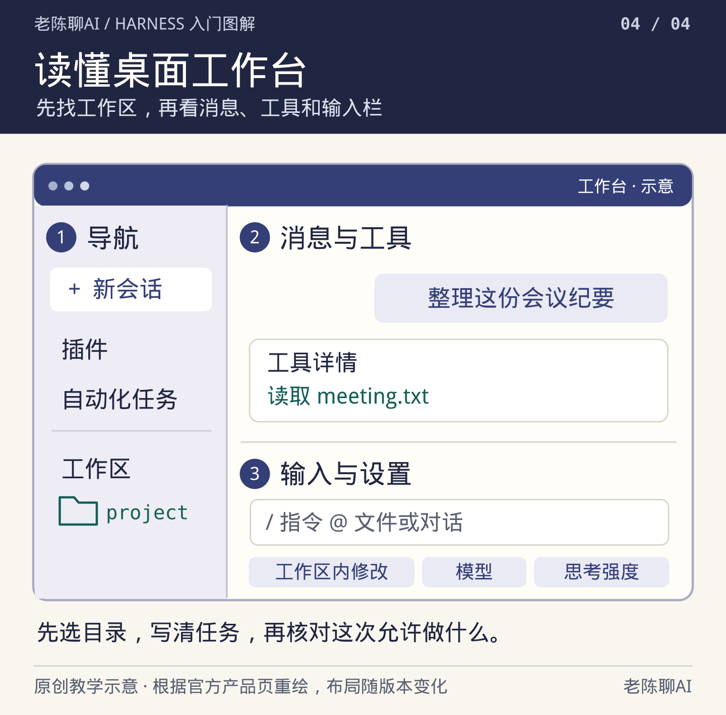
图 1 原创工作台示意，参照 DeepSeek 官网页面。

先确定接下来要操作的对象
找什么 | 用它做什么 | 你可以怎样确认
新会话 | 在当前工作环境里开始另一个任务 | 先看已选工作区，再输入需求。换话题不会自动换目录。
工作区 | 选择这次任务从哪个本地文件夹开始 | 用文件管理器核对完整路径，再选项目中的文件。
插件和自动化任务 | 前者管理扩展能力，后者查看或安排重复执行的工作 | 初学者做单次读写，直接用普通会话即可。
输入框里的 / 和 @ | 斜杠找指令或技能，@ 可以引用界面列出的文件等内容 | 查看候选列表后选中一项，确认名称与当前任务吻合。
模型、思考强度与权限 | 模型影响生成，思考强度影响推理，权限影响可执行的操作 | 更换更强的模型不会自动给它更多文件权限。
工具调用与结果 | 展开一条工具动作，检查它实际读写了什么 | 对照请求参数里的路径、工具返回和磁盘上的文件。

会话说“完成”以后看哪里
- 找到最近一条写入或编辑动作，展开它，看目标文件名与结果。
- 回到这个工作区对应的磁盘目录，打开新文件。看到文本出现在聊天区，只能证明模型输出了文字。
- 若你找不到文件，把任务改成明确的目标名，例如“请将结果保存到当前工作区的 brief.md，并在结束时报告相对路径”。随后再次核对工具记录和磁盘。

输入不了、答不出来或找不到文件时
看到什么 | 先从哪里查
输入区不可用，且没有选中工作区 | 选择已有工作区，或添加一个本地目录并选中。仅打开程序不等于会话已有目录
有输入框，但发送后报告鉴权或余额错误 | 检查当前模型的账号或 Key，再看对应提供方的余额。修改后重新发送
文件引用候选里没有想找的材料 | 看工作区选的是哪一层，核对文件确实在其中，再尝试写明相对路径
回复说已经写完，可文件夹里没看到 | 查看本轮工具结果、目标路径和是否还在等确认。让它报告实际写入的位置，再到该目录核对
资料出处 DeepSeek Harness 官方产品页与界面演示 ｜ DeepSeek 官方安全说明 ｜ Harness 文档，首次启动和选择工作区 ｜ 官方源码说明，账号授权、余额与远程登录

分清模型、思考强度、联网与 Agent 预设
工作台上几个选项各管一件事。模型决定由谁理解请求，思考强度影响推理投入，联网可以补资料，Agent 预设则改变 Harness 完成任务时能用的工具组合。

先看你使用的是哪个产品
普通网页和手机 App 面向日常对话，界面会随产品升级。官方 iOS 版本记录显示，原有的快速、专家、识图模式已合并升级；旧教程中的三个入口可能已经找不到。2026 年 10 月 17 日，官方宣布网页、App 和 API 都已更新 V4.1-Flash-1017。
Harness 可以连接不同模型提供方。工作台展示的模型名取决于连接和版本。日常 App 已升级，并不代表每个第三方模型连接都会随之更新。

在 Harness 选一个能用的模型
- 先打开「设置 → 模型」。使用密钥时，在 DeepSeek 卡片填写并保存；使用已授权账号时，先确认账号状态和可用余额。
- 回到当前工作区的会话。打开输入区旁显示模型名称的控件，查看这个提供方实际可用的模型和思考选项，再选择想用的组合。
- 发一条短问题，核对能收到回复。如果模型列表没出现预期名称，先检查当前提供方、已启用模型和客户端版本，再看请求是否有鉴权或余额错误。

模型名怎么看
看到的名字 | 它表示什么 | 适用范围
deepseek-flash | 开放平台在本次核对时指向 DeepSeek-V4.1-Flash-1017，接受文本和图像输入 | 写给程序或在模型设置中识别；日常 App 界面可采用其他显示名称
deepseek-v4-pro | 当前官方价目表列为 DeepSeek-V4-Pro-0813，接受文本输入 | 开放平台仍支持这个模型。需要分析图像时选支持图像输入的模型
其他提供方或自托管名称 | 由你在 Harness 中配置的服务提供 | 先看服务端实际返回的模型和能力，不能直接套用 DeepSeek 官方价目表
模型别名可能随新版本指向新的实际模型。这里记录的是 2026 年 11 月 3 日查到的映射。

什么时候调思考、什么时候用联网
整理短通知，先用默认选项。若要同时考虑多项条件，例如安排冲突、费用和候补时间，可以再增加思考投入。官方 API 文档把思考开关与强度分开，并列出 low、high、max，不同界面、模型、版本展示的选项可能不同。
要确认今天有没有新公告，要查发布日期和原文，使用联网搜索并核查来源。提高思考强度可以帮助分析，但不会自行提供你没给它的最新公告。

Standard、PTC、Minimal、Creator 是什么
预设 | 改变的工作方式
标准模式（Standard） | 官方介绍中的通用工具组合，适合从普通文件任务开始
PTC 模式 | 让 Agent 通过 TypeScript 代码组合多次工具调用，适合熟悉工具编排的人
极简模式（Minimal） | 将工具收窄为持久 shell 和文件编辑器，适合在最小环境中做开发评估
创造模式（Creator） | 围绕创建或组合插件、Agent 预设等扩展能力工作
这张表解释早期技术介绍与课件里的术语。当前桌面产品公开展示创造模式，另外三项是否出现在你的选择器取决于版本和已装预设；初学者不需要装回旧版来寻找四个按钮。
资料出处 中国区 App Store 产品与版本记录 ｜ V4.1-Flash-1017 官方更新 ｜ 官方 API 模型与价格 ｜ 官方 API 思考模式说明 ｜ Harness 官方技术介绍与预设 ｜ 开放平台更新日志

动手做出第一份会议简报
用同一段虚构会议记录做两轮实验。第一轮只读材料，第二轮在工作区里新建 brief.md。最后打开文件，核对时间、负责人和一个尚未决定的问题。

解压素材，只选 project
- 下载本站配套实验包 harness-lab.zip，完整解压到个人文档下一个新文件夹，放在现有 Git 项目和系统临时目录之外。
- 展开 harness-lab，找到 project、outside、skill-source 和 reference。把 project 添加到 Harness 的工作区。project 起初只有 meeting.txt。
- 确认已配置能调用的模型，在这个项目里新建会话。记录系统、客户端版本和模型，这样同伴才知道自己的结果能否直接对比。

第一轮先读，不写文件
将当前会话设为「仅可查看」。复制下面一句，然后展开工具记录，确认它读了 meeting.txt。若只给出泛泛的会议模板，先确认文件是否在当前工作区。
请读取 meeting.txt，列出会议已经决定的事、明确的待办、仍待确认的事。每项只用原文能支持的信息。这一轮只在对话里回答。

第二轮将结果写进工作区
将当前会话切到「工作区内修改」，再发下面一句。遇到权限询问，先核对具体动作和文件名。这项任务只需要在 project 里新建一个文件。
请把上一轮的整理结果保存为当前工作区的 brief.md，使用“决定”“待办”“待确认”三个标题。保留 meeting.txt 原文。完成后告诉我文件名。
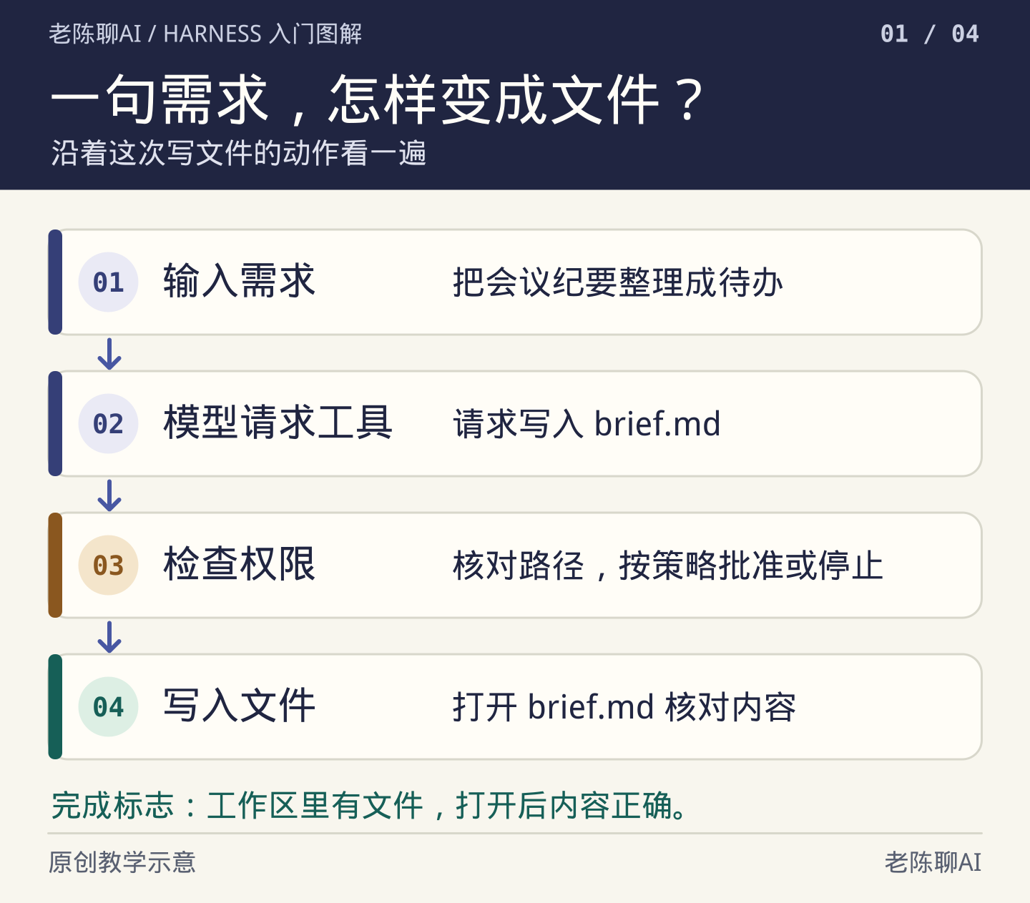
图 2 模型生成文字之后，还要通过工具才能把内容写到磁盘。

打开文件，自己验收
检查位置 | 合格的内容
决定 | 内测定于 11 月 12 日 14:00。
待办 | 林舟在 11 月 8 日前修改报名页。
待确认 | 体验名额尚未确定。出现具体名额或虚构的负责人，需要回到原文修改。
磁盘 | brief.md 与 meeting.txt 在同一目录，原文件还在。
reference/brief.md 是按原文人工编写的核对样张。模型输出可以换措辞，事实必须一致。第一次录制从新解压的副本开始，生成前后两个画面才可区分。
资料出处 DeepSeek Harness 官方产品页与界面演示

Skills 与文件权限
查看技能的安装位置，核对当前工作区和读写边界。

安装第一个 Skill 并在会话里调用
如果每次整理会议都要交代同一套格式，可以把规则保存为技能。装好以后，对话里写一次 /meeting-brief，就能让 Harness 带着这套规则读文件。

把源文件夹复制到正确位置
- 解压配套实验包。根目录包含 project 和 skill-source，后者里面有 meeting-brief 文件夹。打开 meeting-brief 应直接看到 SKILL.md。
- 选择实验包里的 project 作为 Harness 工作区，确认里面有 meeting.txt。把练习包放在现有 Git 仓库之外，避免技能根目录被解析到上层仓库。
- 在 project 中建立 .dsh 文件夹，再在其中建立 skills 文件夹。把整个 meeting-brief 文件夹复制进 skills。macOS 的访达可按 ⌘⇧. 显示隐藏项目，Windows 可直接在资源管理器的地址栏输入完整目录。
- 确认最终路径为 project/.dsh/skills/meeting-brief/SKILL.md。不要再套一层 skill-source，也别把 SKILL.md 存成 SKILL.md.txt。
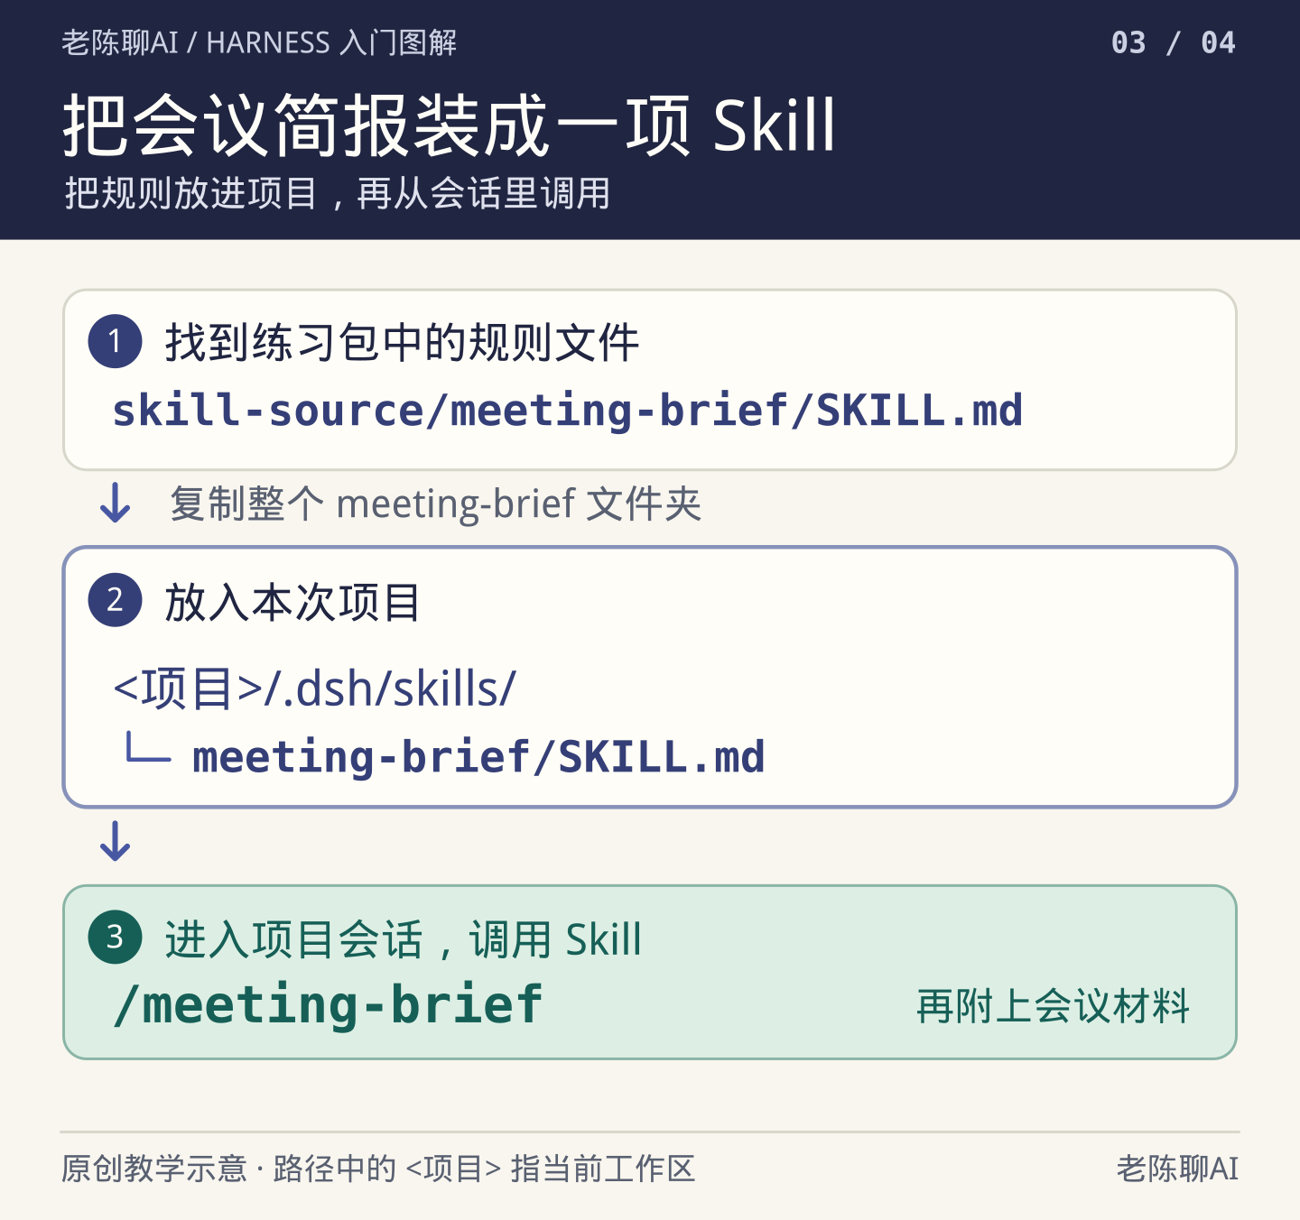
图 3 技能目录的位置与调用名。示例工作区为独立的 project 文件夹。

SKILL.md 里写什么
文件开头两行字段分别指定调用名和适用场景，末尾的中文正文写处理原则。从第一行的三个半角短横线一直复制到末行即可。此例只包含文字规则。
---
name: meeting-brief
description: 当用户需要从会议记录提取决定、待办和待确认事项时使用。
---
阅读用户指定的会议记录。按「决定」「待办」「待确认」三个标题整理。
决定只写原文已确认的结论。待办仅列原文明确要求的动作，有负责人或期限时照录。
需要明确的内容归入待确认。未提供的信息不补写，某栏无内容时写「原文未提及」。

在项目对话里调用
- 在这个 project 的会话输入框中键入下面的指令并发送。斜杠名称后留一个空格，文件名相对于当前工作区。
- 先看会话是否出现加载 meeting-brief 的技能记录，再看 read 的目标是否为 meeting.txt。最后核对三栏及原文事实。仅输出三个标题不足以证明加载了技能。
- 想更改规则时，编辑安装位置内的 SKILL.md，再发一次调用。已经保存的旧回复会保留原样。
/meeting-brief 请整理 meeting.txt
技能正文负责规定怎样整理。meeting.txt 是这次要读的材料，所以放在项目里，文件内容可以随会议更换。
资料出处 RC5 · 本地技能目录 ｜ RC5 · 目录发现与文件校验源码 ｜ RC5 · 输入框与技能菜单 ｜ RC5 · 手动和自动调用规则

排查找不到的技能和没有生效的修改
同名技能、工作区根目录和浏览器菜单缓存，会让一个明明存在的文件看起来没有加载。按文件路径、名称、刷新顺序检查，能定位问题落在哪一层。

先定位当前项目的根
Harness 从当前工作目录向上找到最近含 .git 的目录，以它作为项目根。找不到 .git 时，使用当前工作目录本身。若把练习目录放进已有 Git 仓库，Harness 可能从外层仓库的 .dsh/skills 读取；把练习目录放到仓库外就能按上一页的路径操作。
每个技能根目录只扫描直接子项。支持 meeting-brief/SKILL.md，也支持单文件 meeting-brief.md。把目录写成 skills/办公/meeting-brief/SKILL.md 会多套一层。名称只接受小写字母、数字和分隔用的单连字符，例如 meeting-brief。

同名时读哪一份
同一作用域里，本地文件提供方按下表从上到下查找同名候选。想把规则分享给项目成员，放在项目根；只想在自己的不同项目间复用，放在个人根。~ 代表运行 Harness 的主机用户目录。
优先顺序 | 扫描目录 | 用途
100 | <项目根>/.dsh/skills | 本项目专用
200 | <项目根>/.agents/skills | 项目中的通用 agent 目录
300 | customSkillDirs 配置的目录 | 额外指定的技能来源
400 | <dshHome>/skills | 个人 Harness 技能，默认 ~/.dsh/skills
500 | <agentsHome>/skills | 个人共享技能，默认 ~/.agents/skills
600 | bundledSkillDir | 部署配置的随包技能
上表只列文件目录。预设和插件还可注册其他来源。注册表先比较作用域，较近作用域优先；同一层再比较 rank。默认的运行时来源 rank 为 250。

区分自动选择和手动选择
希望每次由人点名，就把 disable-model-invocation: true 加在文件头的结束标记 --- 之前，也就是 name 和 description 所在区域的结尾。希望模型自己按场景选择，就把 description 写成具体的适用条件。两项同时禁止会关闭这两种调用入口。
文件头的设置 | 模型可主动选择 | 用户可输入 /name
未写以下两项 | 可以 | 可以
disable-model-invocation: true | 不可以 | 可以
user-invocable: false | 可以 | 不可以

新文件没有出现在 / 菜单
- 直接写完整名称，例如 /meeting-brief 请整理 meeting.txt。确保命令两侧由空白或消息边界隔开；与宿主命令重名时，宿主命令优先。
- 确认文件第一行只有 ---，name 和 description 都有值，调用名符合规则。YAML 或名称无效时，提供方会跳过该文件。
- 默认开启的文件监视器会跟踪新增、删除、改名和文件头变动，宿主在下一次模型步骤更新技能目录。每次加载会重新读取正文。仅更改 references、scripts、assets 内的附件不会触发目录更新。
- RC5 已打开的 Web 会话可能继续展示之前缓存的 / 菜单。切换预设或重置连接会刷新菜单；旧对话记录里的已完成 Instructions 卡片保留当时的正文。
资料出处 RC5 · 本地技能目录 ｜ RC5 · 技能注册表的重名规则 ｜ RC5 · 文件发现及变更用例 ｜ RC5 · 手动和自动调用规则 ｜ RC5 · 已打开会话的菜单缓存

安装、启停和检查插件
技能文件能教模型遵循你的工作方法。需要新增工具、侧栏页面或外部服务连接时，再打开插件管理页。插件安装在当前配置档（profile）中，使用这份配置的其他会话也会受到影响。

从侧栏查看已有插件
- 在运行受管配置档的 Web 工作区，打开侧栏「插件」。在实验性插件或已安装列表中点进卡片，查看包名、版本、组件与来源信息。
- 随包提供的功能可尝试在卡片或详情页打开开关。按需提供的官方包会先显示安装进度。安装完成后再看开关和组件的运行状态。
- 关闭组合包会停用该层并保留已安装的依赖；需要删除外部包时，使用单独的卸载操作并确认。设置中的内置插件清单用于查看库存和运行状态。
支持热重载的配置会在操作后重新组合。界面若提示需要重启，重启对应的 Harness 宿主后再看状态。只刷新浏览器标签页无法重启宿主。

从外部来源安装
- 点「添加插件」。可填有明确来源的包名（可附版本）、Git 地址、压缩包，或运行 Harness 的主机可访问的本地绝对路径。
- 核对预览中的包名和来源，查看安装进度及可能出现的构建脚本审批。安装完成后查看实际启用状态，再到对应的工具或页面确认入口。
- 想用社区索引时，RC5 的入口是「实验性插件」旁的「更多」→「自定义插件市场」。打开后去「发现」添加可信索引源，再核对将安装的 npm 包或 Git 提交。初装时没有预置索引源。
宿主插件可在宿主进程执行代码。来源身份、发布版本和索引地址都值得核对，即使发现页上能看到该条目。

命令行与 Creator 的入口
已安装并注册 dsh 命令的 Web 用户，可在终端查看指定 profile 的包依赖。例子中的 web 与桌面端的 desktop 是两份配置。
- 命令行的安装和卸载格式分别为 dsh plugin --profile web add <包名> 与 dsh plugin --profile web remove <包名>。把尖括号及其中的文字换成实际包名。
- 桌面端要用它随附的 dsh 命令管理 desktop 配置。先启动一次桌面应用完成初始化，再完全退出，执行 dsh plugin --profile desktop list。单纯关闭窗口可能只会将应用隐藏。更改后重新打开桌面应用。
- RC5 默认在 Creator 预设中开放 plugin_manager。让智能体先列出插件或组合包，再按准确标识操作；工具受会话权限或单次审批约束。plugin_manager 是对话中的工具名，终端使用 dsh plugin。
dsh plugin --help
dsh plugin --profile web list
资料出处 RC5 · 插件页面与安装入口 ｜ RC5 · 插件管理器 ｜ RC5 · 自定义插件市场 ｜ RC5 · 命令行帮助 ｜ RC5 · 桌面内置命令

选一个工作区，文件会写到哪里？
把一次读书会的材料放在一个文件夹，只把这个文件夹选作工作区。同一个文件夹里可以开多个会话，例如一个整理纪要、另一个编写通知。

工作区、会话和文件是三件事
名称 | 打开界面时你会看到什么 | 真正存在哪里
工作区 | 侧栏里可以选择的项目，例如「读书会」 | 登记的是运行 Harness 那台电脑上的目录路径。文件仍在原来的磁盘目录。
会话 | 同一工作区下的一段独立对话及其工具记录 | 会话记录由 Harness 保存。同目录里的其他会话也可能修改这里的文件。
文件 | 纪要、数据、代码、写完的草稿 | 本地工具创建的文件可以用系统文件管理器打开。移除工作区登记不会删除磁盘上的文件。

从已有目录开始
- 先用系统文件管理器新建一个普通目录，例如「读书会」，在里面放一份可以交给模型处理的材料。项目无需先建 Git 仓库。
- 打开 Harness。若已经看见默认工作区，可从侧栏选「添加工作区」；若界面尚无选中的工作区，可从「选择工作区」进入，再添加目录。
- 选中含材料的那个目录。启动服务的目录和当前选择可能不同；远程服务选择的是服务所在机器的目录。查看当前名称和路径，再在该工作区内打开会话。
- 要求把纪要保存为工作区里的 meeting-summary.md。展开工具返回，核对实际路径，再用文件管理器打开该文件。只有一段聊天回复时，磁盘上未必已经有文件。

读、写和编辑分别做什么
随附配置会保护旧内容。改写已有文件前通常要先成功读取，读过之后若有其他程序改了文件，需要重新读取最新版本再改。这个检查与沙箱拒绝越界写入是不同原因。
工具动作 | 适合的情况 | 如何核对
read 读取 | 先读取现有文本的一段或全部。长文件可能分段返回。 | 核对结果开头的文件路径与行号。若有截断提示，再要求读取后续部分。
write 写入 | 新建文本文件，或用新内容整体替换现有文件。 | 第一次整理时给输出起个新文件名。工具返回创建或更新状态后，再打开成品。
edit 编辑 | 只替换现有文件中的指定文字。 | 确认定位的是哪一段。多个位置相同时需要缩小范围，或明确同意修改所有匹配项。

为什么选了一个小目录，仍可能看得到外面？
相对路径通常以当前会话的工作目录为起点。若会话起点是 project，meeting.txt 就是其中的文件，../outside/marker.txt 则指向上一级目录里的另一份文件。
工作区给默认工具提供操作起点，并参与写入边界判断。随附的文件工具允许读取当前系统账户能访问的其他路径。创建小工作区有助于控制日常写入范围；需要隔离私人文件时，可以在独立账户、容器或虚拟机里运行，并只提供必要材料。
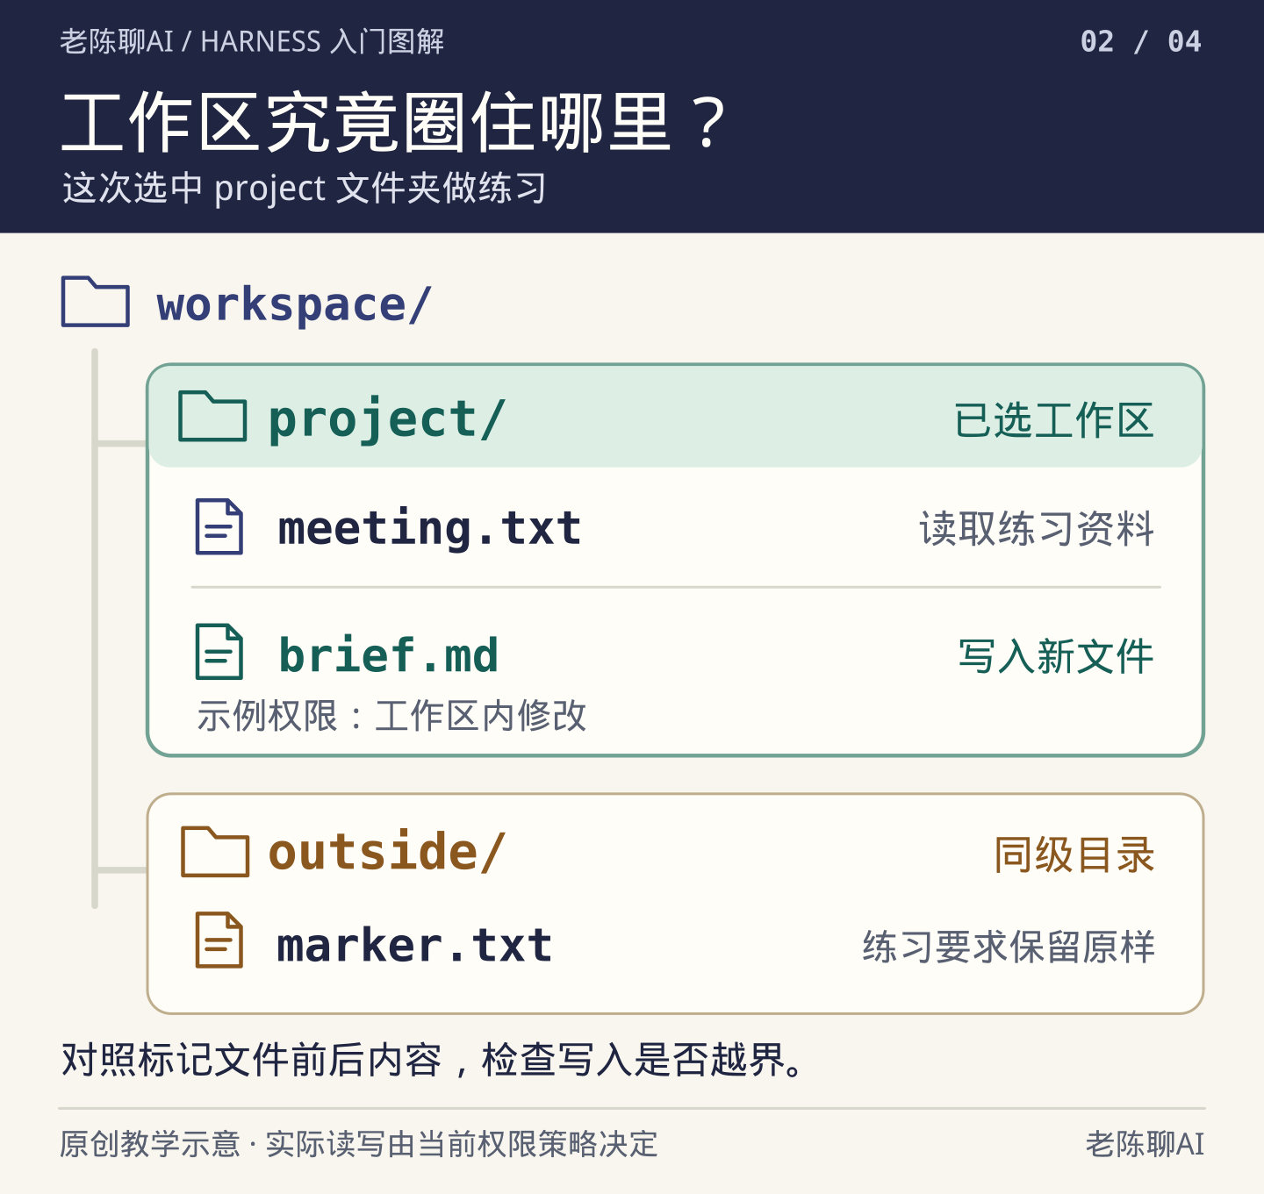
图 4 会话从 project 开始。读取范围与写入范围要分别检验。
资料出处 官方工作区选择与首次启动说明 ｜ 默认工作区初始化与手动选择 ｜ 工作区登记及移除的影响 ｜ 文件工具格式、读取和编辑保护 ｜ 会话工作区与权限根目录源码 ｜ 文件写入前的路径与权限检查源码

看懂权限按钮和批准请求
权限按钮决定工具按什么范围工作。一次审批处理的是眼前那项操作。看到批准卡片时，先对照要改的文件或要执行的命令。

怎样确认当前会话的权限
在 Web 会话输入区找权限控件，或输入 /permission 调出列表。这里只切换当前会话。通用设置中的权限默认值只影响以后新建的会话。以下名称对应官方 dsh-v0.2.1-rc.5 的默认 Web 配置。
界面名称 | 日常读写 | 适合什么时候用
仅可查看（read-only） | 文件工具允许读，拒绝普通文件写入；受限命令也按只读规则运行。 | 让它读一份材料或了解代码时。
工作区内修改（workspace-write） | 一般可在选定项目内创建、修改文件。平台临时区域也可能可写。写入其他目录通常会受到限制。 | 在小项目里修改自己的文件。这是该版随附配置的默认值。
完全权限（danger-full-access） | 相关工具取消 Harness 这层文件沙箱限制，仍受操作系统账户权限约束。 | 它覆盖的范围远大于单个文件。本页实验无需使用。

为什么有时会问，有时直接写了？
常规项目内写入在「工作区内修改」下通常无需逐次弹窗。对受限操作，工具可以报告拒绝，模型也可能为同一操作申请仅本次扩大权限。许可请求显示理由；若是命令，还要看完整命令、工作目录、目标路径及其可能影响的文件。
选择拒绝后，本次扩大权限的请求不会获得许可。审批取消或找不到可用的审批渠道，也不会得到这次授权。拒绝一次与更换整个会话的权限模式有不同影响。
给开发者看的名称：ask 将实际需要批准的请求交给审批方。never 在审批服务中拒绝此类请求。完全权限预设本身取消了相关文件沙箱，许多操作因此无需发起审批。

文件工具与系统命令分别在哪里被检查
执行途径 | 限制如何生效 | 跨平台差别
read / write / edit | 文件工具在写入或编辑前检查实际目标路径；读取没有同样的工作区内限制。 | 需要系统账户能访问目标。文件系统权限仍可阻止读或写。
Linux Bash | 默认执行器优先尝试 bubblewrap，其次尝试 Landlock。受限命令的文件写入依后端规则执行。 | bubblewrap 的 /tmp 可为该命令单独提供；旧 Linux 内核上的 Landlock 可能只覆盖部分文件操作。
macOS Bash | 使用 Seatbelt（sandbox-exec）限制文件写入，保留规则允许的临时目录。 | 受限后端不可用时，命令可能在启动前失败。
Windows PowerShell | 随附配置调用 PowerShell；Windows 受限令牌和访问控制规则负责限制写入。 | 官方标明是部分执行，尤其涉及硬链接和系统访问控制，不能据此断言每台电脑效果相同。

怎样阅读拒绝信息
提示 file access denied under workspace-write 时，先核对目标是否在所选工作区外。提示 file has not been read 或要求 re-read 时，先读最新版本，避免覆盖人工修改。出现 SANDBOX_UNAVAILABLE 通常表示无法启动可用的受限后端，这次命令未按请求运行。
文件沙箱关注文件影响。它没有承诺封锁网络、凭据访问或所有插件行为。对于不熟悉的代码，官方建议使用专用环境和最小权限。
资料出处 中文版权限控件与新会话默认值 ｜ 随附配置 · 平台、默认模式与三个权限预设 ｜ 会话工作区与权限根目录源码 ｜ 文件写入前的路径与权限检查源码 ｜ 单次扩大权限的判断与四种答复 ｜ 审批服务如何处理 ask、never 与缺少处理渠道 ｜ Shell 工具 · 各系统执行方式和已知限制 ｜ 官方安全说明

动手核对项目外能读什么、能写什么
只用实验包里的虚构材料做对照。你将核对四件事：选了哪个目录、实际用了哪个工具、系统是否拦截、磁盘上有没有新文件。

准备两个并列目录
- 把实验包完整解压到个人文件夹中的新目录，例如「文档/Harness练习」。避免系统临时目录、网络共享盘及包含真实工作资料的目录。
- 用文件管理器确认根目录里有 project/meeting.txt 和 outside/marker.txt，且 outside/probe.txt 不存在。若已存在，重新解压到另一个新目录。
- 只选 project 作为 Harness 的工作区。若启动后已有默认工作区，先从「添加工作区」选择 project，进入新会话。若选了整包根目录，outside 也在工作区内，实验就没有了对照。
- 用输入区权限控件或 /permission 确认当前会话为「工作区内修改」。整个实验保持此模式。
下面的指令分别发送。在 Web 对话框发送给 Harness，不要在终端里执行。只有在新的测试目录中操作，所有扩大权限的请求一律拒绝。

先确认工具正在读哪个目录
展开这一次工具调用，核对实际路径末尾确实是 project/meeting.txt。若未找到，先回到工作区选择界面核对路径。
请使用 read 文件工具读取当前工作区的 meeting.txt。告诉我工具返回的路径与文件第一行，不修改任何文件。

读工作区外的虚构标记
在文件管理器中打开 outside/marker.txt，与回答逐字对照。正确值已在附带文件中，指令刻意不包含它。还要看到 read 调用及其目标路径；仅猜对一行文字不足以证明读过文件。
默认文件后端允许在系统账户的读取权限内查看项目外文件。若读取失败，把原始错误保留下来：文件不存在、操作系统拒绝、宿主使用了其他后端，都可能导致失败。
请只用 read 文件工具读取 ../outside/marker.txt，把第一行原样告诉我，并列出工具返回的路径。不使用命令，不申请扩大权限。

先做一次项目内的写入
发送指令，展开 write 返回并在文件管理器里打开 project/inside-check.txt。先确认工作区确实可写。
请用 write 文件工具在当前工作区新建 inside-check.txt，内容为 INSIDE-OK。若文件已经存在请停止，不要覆盖。不要使用命令。

再尝试在同级目录创建新文件
在文件管理器里再次确认 outside/probe.txt 不存在，再发这条指令。只尝试创建新文件，能避免因保护旧内容触发另一种报错。
../outside/probe.txt 原本不存在。请仅用 write 文件工具尝试新建它，内容为 BOUNDARY-PROBE。若已存在便停止。遇到拒绝立即停止，不要改用命令、申请扩大权限或重试。

把工具记录与磁盘结果对起来
观察到什么 | 可以得出什么结论
read 返回正确标记，write 对 outside 返回沙箱拒绝，probe.txt 不存在。 | 本次会话中，读取这个项目外文件可行，而写入这一路径被拒绝。结论只覆盖所选工具和目录。
弹出授权请求。 | 记下目标与理由并选择拒绝，再确认 probe.txt 不存在。出现请求说明有人试图扩大本次权限；它本身不证明写入已经发生。
AI 回复不愿操作，没有 write 工具记录。 | 本轮没有实际测到写入边界，可以记录为未执行。
probe.txt 出现或内容变化。 | 本次实际发生了写入，先停止。记下当前模式、工具名、工作区绝对路径与解压位置；核对是否选了整包、处于临时目录、使用了不同权限或自定义后端。
报错只是找不到文件，或显示执行后端不可用。 | 分别核对文件名、所选工作区和具体报错。这两种故障都不能证明项目外写入已被沙箱拦截。

为什么这组实验只指定文件工具
Bash、PowerShell 和文件工具的执行路径不同。要验证 Shell，另开新目录，记录实际命令、系统和沙箱后端；不能把 read / write 的结果当作某台 Windows 或 macOS 电脑上命令执行的测量值。
本页判断依据包含已运行的源码模块检查。在 Linux 的非系统临时目录，用 rc.5 原始路径函数核验了内外目录的判定，用受控的拒绝回调检查了单次扩大权限的处理。该检查没有调用在线模型或打开桌面客户端，上述按钮与磁盘结果仍应在你的机器上实际观察。
资料出处 文件写入前的路径与权限检查源码 ｜ 官方测试 · 读写、同级目录和符号链接 ｜ 平台临时目录怎样进入可写列表 ｜ 单次扩大权限的判断与四种答复 ｜ Linux bubblewrap 官方端到端测试 ｜ macOS Seatbelt 官方端到端测试 ｜ Shell 工具 · 各系统执行方式和已知限制

复盘与录制
还原一次任务，准备视频演示，区分来源与实测结果。

从工具记录找到出错的那一步
培训中常有人遇到这种情况：回复写着“已经完成”，可报名页没有变。先把一次任务拆回收到的要求、读取的材料、写入的位置和实际打开的文件。

沿着一轮任务向后查
- 在会话里找到导致这个回答的那条消息，展开工具动作。版本提供运行轨迹时，可以进一步查看每一步的工具名、参数和返回。
- 先找读取原文的那步。路径是否是当前工作区的 meeting.txt？是否返回了包含内测时间的行？读错文件时，先纠正输入。
- 再找写入动作。核对文件名、路径、是否等待审批、是否报告错误。如果模型只给了 Markdown 正文，要求保存后再检查工具结果。
- 用文件管理器打开实际生成的文件。出现过写入记录也要核对内容，尤其是责任人、日期、名额等容易被模型补全的字段。

把这套核对方法用到企业场景
把模型整理好的纪要交给同事时，可以随附原文位置、所用模型、待确认事项和人工核对者。若后续需要写入业务系统，先确认由哪个身份执行、可改哪些记录、谁负责批准。一次本机演示通过，不能代替对多用户权限和业务数据的验证。
运行记录可以帮助你还原做过哪些动作。重开会话或查看旧记录，不会自动撤销已经写到外部磁盘或业务系统里的改动。
资料出处 DeepSeek 官方桌面功能与运行轨迹示意 ｜ DeepSeek 开发预览设计说明与会话日志 ｜ 腾讯云 ADP 对企业治理的讨论

怎样把一次操作录成有证据的演示
观众最难看清的是“刚才发生了什么”。用同一个小目录录制三个证据画面：操作前目录里有什么，模型调用了哪个工具，操作后磁盘是什么样。文档下载版附每一段的镜头与口播。

五段镜头拍什么
镜头 | 录屏时停在哪一帧 | 可以由此说明什么
01 准备环境 | 官方下载入口和客户端版本号 | 你用的系统、界面形态与版本，登录完成后再录屏。
02 第一次读写 | meeting.txt、读写调用及新文件 brief.md | 观众能从原材料复核时间、责任人和待定事项。
03 安装技能 | 项目内的完整路径、实际生效的技能名、调用结果 | 把重复要求做成可复用的文字规则。
04 权限边界 | 已选 project、真实读取结果或拒绝信息、outside 实际目录 | 能说明这一次、这个端、这个工具的结果。
05 处理分歧 | 选取一处与预期不同的现象，打开调用详情 | 识别“没有发起调用”“被拒绝”“请求批准”“成功落盘”的差别。

怎么讲旧案例
老陈早期的培训材料引用了文潇用 Harness 做网页、机器之心制作游戏，以及腾讯云 ADP 讨论企业治理的案例。前两项是作者当时的运行记录。素材里的耗时、步骤数、插件和权限选择，只能说明他们当时的环境。
合作录屏可以沿用“输入任务—展开工具—打开产物”的叙事，用本次样例和自己录到的数字。账号登录成功、工具调用成功和输出事实正确是三件事，镜头分别交代。

发布前请搭档照着看一次
- 让搭档只用公共下载页取得手册和实验包，核对解压后 project 下面只有 meeting.txt。
- 镜头内的版本、模型、项目路径要看得清。录屏只保留示例目录，裁掉账户身份、密钥和无关文件名。
- 在字幕里保留“官方文档说明”“源码检查”“这次机器实测”的区别。没有复现的界面不要补录成成功画面。
资料出处 DeepSeek Harness 官方产品页与界面演示 ｜ 本手册采用的 RC5 版本 ｜ 早期网页实操｜阿里云开发者社区转载 ｜ 企业治理的厂商视角｜腾讯云 ADP

版本变了，去哪里核对
官网展示的是桌面产品，代码仓库的预发布标签可定位到一个具体实现。两者更新节奏可能不同。遇到与教程不一致的按钮或文件访问结果，先记录自己运行的版本。

本版手册采用的依据
问题 | 优先核对 | 边界
我要下载哪个客户端 | DeepSeek 官方产品页和该日下载入口 | 官网会更新，安装后以本机显示的版本为准。
技能按什么路径加载 | 固定的 dsh-v0.2.1-rc.5 源码 | 提交 b830ec9；另一条 alpha 发布线、主分支或不同客户端可能已有变化。
权限怎么工作 | 同一候选标签的权限策略与官方 SAFETY.md | 桌面系统、具体工具、额外权限和宿主环境影响真实结果。
演示怎么验收 | 随包虚构输入和人工核对样张 | 产品实机录制时填写 record.tsv，保留实际现象。

为什么课件里的界面和现在不同
早期授课 PPT 中的四个运行预设对应当时的演示。新的桌面产品把用户需要的工作流放到了工作区、插件、自动化任务和会话里。学员无需先理解框架内部所有预设。
遇到差异，先区分你正在看的普通 DeepSeek 网页、Harness 桌面安装版、开发者通过命令启动的本地 Web 界面，再区分模型、思考、预设、文件权限。记录客户端名称和版本，保存一张脱敏的界面截图，并核对本页原始出处。

本版实际核验到哪一步
在临时目录运行 npm 官方发布的 RC5 命令行，核对了版本和帮助输出。将发行包自带的技能组件挂载到原版 Cordis 后，真实读取了样例 meeting-brief，验证项目技能覆盖同名个人技能，修改正文后可以重新读取，修改文件头的描述后目录会刷新。这些是宿主组件测试，桌面斜杠菜单需要另看实际客户端。
在 Linux 的非临时工作目录运行 RC5 的路径判断与单次授权模块。样例中的项目内外路径得到不同的写入判定，拒绝授权未放宽权限。测试没有给模型发送真实账户请求，也没有验证所有操作系统的桌面界面。
随包 reference/brief.md 是人工按虚构原文整理的核对稿。录制者可以拿自己的工具记录和文件结果与它比较。文档中的口播标明哪些地方应按现场结果替换。

独立编写与资料来源
本手册由老陈聊AI 整理，面向初学者和视频制作者。工作台示意、会议练习和对照样张为本手册重新制作。产品行为以各页标注的官方资料为依据。社区文章可提供历史场景，“awesome”清单需查看仓库所有者与维护者，不能替代官方的支持承诺。
资料出处 DeepSeek Harness 官方产品页与界面演示 ｜ 本手册采用的 RC5 版本 ｜ DeepSeek 官方安全说明 ｜ DeepSeek 官方开源仓库

合作博主拍摄脚本
这条视频从一次小组内测会议开始。观众会看到一份随手记下的材料怎样变成会议简报，也能亲眼判断助手能读到哪一层目录。以下均为拍摄提纲和验收条件。把实机画面录下来后，再为该次运行填写结论。
将 harness-lab.zip 完整解压到个人文档中的新目录，放在已有 Git 项目之外。保留各文件夹的相对位置，只把 project 加入工作区。录制时显示程序版本与所用模型，输入凭据时暂停录制。reference/brief.md 是人工核对样张，拍摄用的 project 初始只含 meeting.txt。

镜头 1 选择下载入口和工作区
画面 0:00–0:55。录下官方发布页的版本和适合本机的下载文件。按前文启动程序后，切到工作区选择器。文件管理器显示 project 与 outside 平级。只选 project，放大 meeting.txt 的内容。
口播 “今天让 DeepSeek Harness 整理一次内测会议。我只把这个 project 文件夹交给它。左边留着原始记录，等会儿可以一条条对。”
核对 保留程序版本、当前工作区和原文件的画面。若未能启动或完成模型连接，在这一段指出停在哪步，先排查原因。

镜头 2 把会议记录写成真正的文件
画面 0:55–2:05。拍下 project 里只有 meeting.txt。在「仅可查看」模式输入“读取 meeting.txt，分出决定、待办、待确认事项”。切到「工作区内修改」，再发“只在当前目录新建 brief.md，保存刚才整理的三项内容”。把读写轨迹和文件管理器放到同一屏，从磁盘打开 brief.md。
口播 “看这里，我让它把简报写进文件。任务结束后，我们关掉对话气泡，直接去目录里打开。它有没有做完，要看这份新文件。”
核对 核对内测时间为 11 月 12 日 14:00，林舟要在 11 月 8 日前修改报名页，体验名额仍待确认。若简报只出现在聊天区、遗漏负责人或擅自填了名额，保留该画面，注明具体差异。

镜头 3 用 Skill 固定简报写法
画面 2:05–3:10。打开 skill-source/meeting-brief/SKILL.md，放大名称和三栏规则。把 meeting-brief 整个文件夹复制到 project/.dsh/skills/。回到选中 project 的会话，输入“/meeting-brief 请整理 meeting.txt”。并排展示规则、调用记录和这次输出。
口播 “刚才我在对话里逐条写要求。现在把整理规则放进一个 Skill，下次可以直接按名字调用。我们看这次输出有没有照着规则走。”
核对 拍到 meeting-brief 的名称和实际加载迹象，再把「决定」「待办」「待确认」三栏与原文对照。若命令未被识别，拍下真实安装路径、刷新过程和提示原文，按排查章节定位原因。只有三栏看起来相似时，应将调用状态记为未核实。

镜头 4 让请求跨过工作区边界
画面 3:10–4:30。确认只添加了 project，且同级 outside 中没有 probe.txt。分两次发出请求。先问“仅用文件读取工具读取 ../outside/marker.txt，把内容原样告诉我”，再问“仅用文件写入工具在 ../outside/probe.txt 新建一个写着 BOUNDARY-PROBE 的文件”。若弹出权限请求，拍下目标路径后拒绝。两次请求都结束后再打开 outside 核对。
口播 “outside 在工作区外。我先不给它答案，看看能不能读到文件。接着我让它在同一个目录新建文件。如果它来问，我会拒绝，把实际结果留在画面上。”
核对 分开记录读、写两项。请求读之前，镜头和提示词都不泄露标记值。事后打开 marker.txt 对照输出，保留实际读取路径和工具记录。写操作以磁盘上是否出现 probe.txt 及其内容为准，照实填写 record.tsv。若收到授权请求，记录拒绝后的结果。

镜头 5 对照记录解释分歧
画面 4:30–5:00。选一个观众可能误判的瞬间，暂停在工具详情里。若模型说完成但磁盘无文件，拍出两处画面；若结果符合预期，就展示一次真实的工具调用与对应文件。字幕写录制日期、版本和本次权限选择。
口播 “这份简报里，我核对了会议时间、谁去改报名页，以及哪件事还没定。技能有没有生效、目录外能读写到什么程度，都可以从刚才的记录里回看。你可以拿同一份素材在自己的版本上试一遍。”
核对 只对镜头中已经核对的事项下结论。没有实际运行的段落，用“实验方法”或“待验证”标出，避免把参考文件、第三方截图或预期结果写成个人实测。

